RENOVO-SDs.r.o.

se sídlem: Závodní 391/96 C, Karlovy Vary

jednající: Viktor Hulínský, jednatel společnosti

IČ: 280 43 359

DIČ: CZ 280 43 359

Číslo účtu : xxx

Společnost zapsaná v obchodním rejstříku vedeném Krajským soudem v Plzni v oddíle C, vložka 22532

(dále jen ,,nájemce“)

a

Centrum pro regionální rozvoj České republiky

se sídlem: Praha 2, Vinohrady, Vinohradská 1896/46

jednající: Ing. Zdeněk Vašák, pověřen vedením

IČ: ' 04095316

DIČ: CZ04095316

Není plátce DPH

(dále jen „podnájemce“) uzavřeli tuto

**Podnájemní smlouvu:**

I.

**Předmět podnájmu**

1. Nájemce má výlučné užívací právo ke stavbě č.p. 391 postavené na pozemku pare. č. 527/156 v katastrálním území Dvory, obec Karlovy Vary, část obce Dvory, zapsané na listu vlastnictví č. 1185 pro k.ú. Dvory u Katastrálního úřadu pro Karlovarský kraj, katastrální pracoviště Karlovy Vary (dále jen ,,Budova“). Budova se nachází na adrese Závodní 391/96C, Dvory, 36006 Karlovy Vary. Nájemci plyne výlučné právo k užívání Budovy z nájemní smlouvy uzavřené dne 1. června 2014 na dobu neurčitou s vlastníkem Budovy jako pronajímatelem Budovy, tj. se společností Dům služeb Karlovy Vary s.r.o., se sídlem Závodní 391/96C, Dvory, 36006 Karlovy Vary, IČ: 29124786.
2. Nájemce za podmínek stanovených v této smlouvě podnajímá podnájemci místnosti a další prostory v Budově jak jsou určeny v přílohách č. 1 až 3 a této smlouvy, a to s veškerými součástmi a příslušenstvím a vybavením (společně dále též „Předmět podnájmu“) a podnájemce Předmět podnájmu za podmínek stanovených v této smlouvě do podnájmu přijímá. S poskytnutím Předmětu podnájmu nájemcem podnájemci do podnájmu vyslovil souhlas vlastník Budovy, který se podnájemci zavázal zajistit kontinuitu podnájmu tak, jak je dohodnuto v příloze č. 3 této smlouvy. Smluvní strany se dohodly, že Předmět podnájmu (tj. počet místností a částí chodeb v Budově) se bude v průběhu trvání této smlouvy měnit, a to podle specifikace místností v určeném harmonogramu tak ,jak je uveden v tomto odstavci a jak je blíže specifikován v přílohách č. 1 až 3 této smlouvy. Smluvní strany prohlašují, že nedomluví-li se jinak, bude v souladu s přílohami č. 1 až 3 této smlouvy Předmětem podnájmu v průběhu trvání této smlouvy následující:
3. od 8.2.2016 (včetně) do 1.5.2016 (včetně) (dále též „1. etapa podnájmu”)

* celkem 6 (šest) místností, a část chodby a část místnosti č.2.07 ve druhém (2.) nadzemním podlaží Budovy (dále jen ,,2.NF“), a to kancelář č. 2.10 o výměře 16,65 m*, kancelář č. 2.11 o výměře 37,05 m^, kancelář č. 2.57 o výměře 17,4 m^ kancelář č. 2.58 o výměře 11,95 m*, kancelář č. 2.59 o výměře 13,2 m^ kancelář č. 2.60 o výměře 18,05 m", část chodby č. 2.61 o výměře 11,36 a část serverovny č. 2.07 o výměře 1 m2, jak jsou zakresleny v půdorysném plánu 2.NP Budovy tvořícím přílohu č. 1 této smlouvy; celková výměra pronajatých prostor v rozsahu vymezeném pod písm. a) tohoto odstavce tak bude činit 126,66 m^ včetně serverony; vedle těchto místností Předmět podnájmu tvoří i kancelářské vybavení a zařízení kuchyňky, jak je popsáno v příloze č. 2 této smlouvy;

1. od 2.5.2016 do 31.12.2016 (včetně) (dále též „2. etapa podnájmu”) - vše

uvedené v tomto odstavci pod písm. a) výše a dále i následující nebytové prostory ve 2.NP Budovy, a to kancelář č. 2.15 o výměře 45,2 m% zasedací místnost č. 2.16 o výměře 13,5 m^ vstupní hala č. 2.13 o výměře 27,85 m", sklad č.2.14 o výměře 4,15 m\ kuchyňka č. 2.17 o výměře 5,4 m% část chodby č. 2.72 o výměře 33,82 m^-, sociální zařízení č. 2.03 o výměře 14,15 m~', č. 2.04 o výměře 2,90 m“ a č. 2.05 o výměře 15,95 m"- jak jsou zakresleny v půdorysném plánu 2.NP Budovy tvořícím přílohu č. 2 této smlouvy; celková výměra pronajatých prostor v rozsahu vymezeném pod písm. a) a b) tohoto odstavce bude činit 289,58 m'; Předmět podnájmu tvoří i kancelářské vybavení a zařízení kuchyňky, jak je popsáno v příloze č. 2 této smlouvy.

1. od 1.1. 2017 do skončení podnájmu (dále též „3. etapa podnájmu”) - vše

uvedené v tomto odstavci pod písm. a) a písm. b) výše a dále i 9 (devět) místností ve 2.NP Budovy, a to kancelář č. 2.53 o výměře 17,6 m‘, kancelář Č.2.54 výměře 13,15 m‘, kancelář č.2.55 o výměře 11,90 m\ kancelář č.2.56

o výměře 13,15 m% kancelář č.2.63 o výměře 13,0 m% kancelář č.2.64 ovýměře 13,0 m" a 3 (tři) místnosti pro archiv č.3.09 o výměře 11,25 m% č.3.10 o výměře 13,35 m~, č.3.44 o výměře 15,3 m’ jak jsou zakresleny v půdorysném plánu 2.NP a 3.NP Budovy tvořícím přílohu č. 3 této smlouvy; celková výměra pronajatých prostor v rozsahu vymezeném pod písm. a) a b) a c) tohoto odstavce bude činit 436,12 m'(včetně serverovny, WC a archivu). Předmět podnájmu tvoří i kancelářské vybavení a zařízení kuchyňky, jak je popsáno v příloze č. 3 této smlouvy.

1. Nájemce a podnájemce se zavazují, že si vzájemně předají/převezmou určené místnosti, které budou dle čl. I. odst. 2 této smlouvy a přílohy č. 1 a č. 2 a ě. 3 této smlouvy Předmětem podnájmu, včetně klíčů, vstupních, parkovacích a jiných přístupových karet a čipů, a to vždy nejpozději ke dni, který je v odst. 2 výše uveden jako den zahájení 1. a 2. a 3.etapy podnájmu; o takovém předání a převzetí bude sepsán předávací protokol. Nájemce souhlasí s instalací bezdrátového zvonku ke dveřím u místnosti č. 2,58 s dosahem do místnosti, kterou bude podnájemce užívat jako sekretariát.
2. Podnájemce je oprávněn si Předmět podnájmu přizpůsobit z hlediska rozmístění nábytku dle svých potřeb a představ i bez předchozího souhlasu nájemce či vlastníka Budovy.
3. Nájemce se zavazuje, že nejpozději do 1. února 2018 provede na svůj náklad interiérové a stavební úpravy, jak jsou specifikovány v příloze č. 7 této smlouvy, a to v místnostech tvořících 1. a 2. a 3. etapu podnájmu.
4. Při užívání Předmětu podnájmu je podnájemce oprávněn bezúplatně užívat rovněž i společné prostory Budovy v rozsahu potřebném pro řádný chod Předmětu podnájmu (např. vstupní prostory, chodby, výtah, schodiště apod.) a nájemce se zavazuje jejich užívání v potřebném rozsahu umožnit podnájemci.
5. Podnájemce, jeho zaměstnanci, klienti a dodavatelé jsou oprávněni vstupovat a odcházet z Budovy kdykoliv, a to i mimo provozní dobu upravenou v provozním řádu Budovy, a to jak v pracovních, tak i v nepracovních dnech.
6. Podnájemce je oprávněn za trvání této smlouvy po nájemci požadovat, bez ohledu na specifikaci Předmětu podnájmu dle čl. 1. odst. 2 této smlouvy, snížení výměry Předmětu podnájmu, a to formou vrácení nepotřebných místností v rozsahu uceleného celku místností, jež je specifikována 3.etapou podnájmu, které jsou Předmětem podnájmu, nájemci; nájemce se zavazuje tomuto požadavku podnájemce vyhovět. O takové změně Předmětu podnájmu bude sepsán písemný dodatek k této smlouvě. V takovém dodatku se smluvní strany zejména dohodnou na snížení výše nájemného (snížení bude vypočteno jako alikvotní část, a to podle výše původní výměry Předmětu podnájmu a snížené výměry Předmětu podnájmu, při použití stanovené výše nájemného za lm~ plochy, jak je uvedena v čl. IV odst. 1 a 2 a 3 této smlouvy) a o dalších souvisejících otázkách. Žádost o snížení výměry

**fl**

Předmětu podnájmu vrácením nepotřebných kanceláří je podnájemce oprávněn učinit pouze jednou za dobu trvání podnájmu dle této smlouvy a tato žádost musí být podnájemce nájemcem doručena nájemci alespoň dvanáct (6) kalendářních měsíců před zamýšleným snížením výměry Předmětu podnájmu.

1. Nájemce se zavazuje udržovat od doby počátku podnájmu a pak po celou dobu trvání podnájmu dle této smlouvy bezbariérový vstup do Budovy a dále do Předmětu podnájmu. Bezbariérový vstup do Budovy a Předmětu podnájmu musí být viditelně označen a musí být v kvalitě odpovídající příslušným předpisům.
2. Ocitne-li se nájemce v prodlení se splněním kterékoliv z povinností plynoucích mu z odst. 2, 3, 6, 9 tohoto článku výše, bude povinen zaplatit podnájemci smluvní pokutu ve výši 500,- Kč za každý den, kdy bude nájemce v prodlení; tím není dotčeno právo podnájemce na náhradu škody.

II.

**Účel a předmět smlouvy**

Nájemce tímto za podmínek dále uvedených přenechává podnájemci Předmět podnájmu do užívání za účelem provozování Centra pro regionální rozvoj České republiky, pracoviště Karlovy Vary.

III.

**Doba trvání podnájemního vztahu**

1. Podnájemní vztah se sjednává na dobu určitou, a to počínaje dnem 8.2.2016 a konče dnem 31. 12. 2023, a to dle harmonogramu uvedeného v čl. I odst. 2 této smlouvy.
2. Smluvní strany se dohodly, že se ve prospěch podnájemce zřizuje právo opce prodloužit dobu podnájmu o dalších 8 let, a to tím způsobem, že nejméně 6 měsíců před uplynutím doby podnájmu uvedené v předchozím odstavci podnájemce písemně informuje nájemce, že na pokračování podnájemního vztahu trvá. Doručením písemného oznámení podnájemce nájemci dle tohoto odstavce se podnájem založený touto smlouvou prodlužuje o dalších 8 let ode dne, ve kterém měl původně skončit, a to až do 31. 12. 2031. Toto právo opce však lze použít za dobu trvání smluvního vztahu jen jednou.
3. Nejpozději v den skončení podnájmu podle této smlouvy je podnájemce povinen Předmět podnájmu vyklidit a vyklizený předat nájemci, a to ve stavu v jakém ho při

započetí užívání převzal, s přihlédnutím k jeho obvyklému opotřebení a případným úpravám provedeným na základě či v souladu s touto smlouvou či se souhlasem vlastníka Budovy. O faktickém předání a převzetí Předmětu podnájmu bude nájemcem a podnájemcem sepsán předávací protokol.

1. Ustanovení předchozího odstavce neplatí a podnájemce není povinen vyklidit a předat nájemci Předmět podnájmu v případě, že podnájem založený touto smlouvou zanikne v důsledku zániku nájemního vztahu mezi nájemcem a vlastníkem Budovy. Další užívání Předmětu podnájmu a jeho případné vyklizení a předání za této situace se řídí dohodou podnájemce a vlastníka Budovy, která tvoří přílohu č. 4 této smlouvy.

IV.

**Nájemné**

1. Nájemné za užíváni Předmětu podnájmu v období 1. etapy podnájmu a v rozsahu

vymezeném v čl. 1 odst. 2 písm. a) této smlouvy a v příloze č. 1 této smlouvy bylo

smluvními stranami dohodnuto takto:

1. Nájemné za užívání kanceláří ve 2.NP Budovy o celkové výměře 114,30 m2 činí celkem 185 166,- Kč za rok při ceně 1620,- Kč/m2 rok, čemuž odpovídá měsíční splátka nájemného ve výši 15 430,50 Kč při ceně 135,- Kč/m2 měsíc;
2. Nájemné za užívání ostatních prostor ve 2.NP Budovy o celkové výměře 12,36 m2 činí celkem 20 023,20 Kč za rok při ceně 1620,- Kč/m2 rok, čemuž odpovídá měsíční splátka nájemného ve výši 1 668,60Kč při ceně 135,- Kč/m2 měsíc;
3. Nájemné za vybavení kanceláří a zařízení kuchyňky tak, jak je popsáno v příloze č. 1 této smlouvy, činí 18 277,68 Kč za rok bez DPH (tj. 22 116 Kč za rok včetně DPH), čemuž odpovídá měsíční splátka nájemného ve výši
4. 523,14 Kč bez DPH (tj. 1 843 Kč včetně DPH).

Nájemné pod písm. a) až b) výše se nenavyšuje o daň z přidané hodnoty.

1. Nájemné za užívání Předmětu podnájmu v období 2. etapy podnájmu a v rozsahu

vymezeném v čl. 1 odst. 2 písm. a) a b) této smlouvy a v přílohách č. 1 a 2 této

smlouvy bylo smluvními stranami dohodnuto takto:

1. Nájemné za užívání kanceláří ve 2.NP Budovy o celkové výměře 159,50 m‘

činí celkem 258 390 Kč za rok při ceně 1 620 Kč/m2 rok, čemuž odpovídá měsíční splátka nájemného ve výši 21 532,50 Kč při ceně 135 Kč/m'/měsíc;

1. Nájemné za užívání ostatních prostor ve 2.NP Budovy o celkové výměře 130,08 m2 činí celkem 210 729,60 Kč za rok při ceně 1 620 Kč/m2 rok, čemuž odpovídá měsíční splátka nájemného ve výši 17 560,80 Kč při ceně 135 Kč/m2 měsíc;
2. Nájemné za vybavení kanceláří a zařízení kuchyňky tak, jak je popsáno v příloze č. 1 této smlouvy, činí 23 236,36 Kč bez DPH (tj. 28 116 Kč za rok včetně DPH), čemuž odpovídá měsíční splátka nájemného ve výši 1 936,36 Kč bez DPH (tj. 2 343 Kč včetně DPH).

Nájemné pod písm. a) až b) výše se nenavyšuje o daň z přidané hodnoty.

1. Nájemné za užívání Předmětu podnájmu v období 3. etapy podnájmu a v rozsahu

vymezeném v čl. I odst. 2 písm. a) a b) a c) této smlouvy a v přílohách č. 1 a 2 a 3

této smlouvy bylo smluvními stranami dohodnuto takto:

1. Nájemné za užívání kanceláří ve 2.NP Budovy o celkové výměře 241,30 m* činí celkem 390 906 Kč za rok při ceně 1 620 Kč/m2 rok, čemuž odpovídá měsíční splátka nájemného ve výši 32 575,50 Kč při ceně 135 Kč/m2 měsíc;
2. Nájemné za užívání ostatních prostor ve 2.NP Budovy o celkové výměře 154,92 m2 činí celkem 250 970,40 Kč za rok při ceně 1 620 Kč/m2 rok, čemuž odpovídá měsíční splátka nájemného ve výši 20 914,20 Kč při ceně 135 Kč/m-/měsíc;
3. Nájemné za užívání ostatních prostor ve 3.NP Budovy o celkové výměře 39,90 m- činí celkem 64 638 Kč za rok při ceně 1 620 Kč/m2 rok, čemuž odpovídá měsíční splátka nájemného ve výši 5 386,50 Kč při ceně 135 Kč/m2/měsíc;
4. Nájemné za vybavení kanceláří a zařízení kuchyňky tak, jak je popsáno v příloze č. 1 této smlouvy, činí 23 236,36 Kč bez DPH (tj. 28 116 Kč za rok včetně DPH), čemuž odpovídá měsíční splátka nájemného ve výši 1 936,36 Kč bez DPH (tj. 2 343 Kč včetně DPH).

Nájemné pod písm. a) až b) a c) výše se nenavyšuje o daň z přidané hodnoty

1. Veškeré peněžité platby dle této smlouvy budou podnájemcem placeny převodem na účet nájemce vedený u ČSOB 258537921/0300 (dále jen „Účet nájemce"). Platba je zaplacena řádně a včas, pokud byla připsána na Účet nájemce nejpozději v den její splatnosti.
2. Smluvní strany se dohodly, že je podnájemce povinen hradit nájemci sjednané měsíční platby nájemného dle čl. IV odst. 1 a 2 a 3 této smlouvy, splatné vždy nejpozději do dvacátého (20.) dne běžného kalendářního měsíce, za který nájemné náleží, a to na základě splátkového kalendáře, jež je daňovým dokladem dle příslušných ustanovení zákona č. 235/2004 Sb., o dani z přidané hodnoty, v platném znění. Splátkový kalendář na nájemné ve výši sjednané v čl. IV odst. 1 a
3. a 3 této smlouvy bude vydáván nájemcem jednou ročně s účinností od 1. 1. daného kalendářního roku a bude podnájemci doručen vždy do 31. 1. daného kalendářního roku. Výjimku z tohoto ustanovení tvoří první splátkový kalendář na nájemné pro období od 8.2,2016 do 31.12.2016, který bude účinný od 1.2.2016 a který tvoří přílohu č.5 této smlouvy. Smluvní strany se dohodly, že za den uskutečnění zdanitelného plnění u plateb nájemného bude považován vždy 1. kalendářní den v příslušném kalendářním měsíci, pokud není ve splátkovém kalendáři nebo faktuře stanoveno jinak.
4. Skončí-li podnájem dle této smlouvy před uplynutím celé doby, na kterou je vystaven splátkový kalendář, zaniká splátkový kalendář v rozsahu, ve kterém přesahuje dobu skutečného trvání podnájmu této smlouvy. Smluvní strany se dále dohodly na tom, že v případě, že podnájemní vztah skonči k jinému dni než k poslednímu dni kalendářního měsíce, zaniká splátkový kalendář k poslednímu dni kalendářního měsíce bezprostředně přecházejícího kalendářnímu měsíci, v němž skutečně došlo ke skončení podnájemního vztahu. Nájemné za poměrnou část posledního měsíce trvání podnájemního vztahu dle této smlouvy, bude uhrazeno na základě faktury vystavené nájemcem podnájemci. Podnájemce s tímto postupem výslovně souhlasí a zavazuje se hradit nájemné popř. jeho část na základě takto vystavené faktury v termínu splatnosti určeném nájemcem, který nebude kratší než 10 dní od doručení faktury podnájemci.
5. Smluvní strany se dohodly, že se nebude skládat jistota (kauce).

V.

**Služby spojené s užíváním předmětu podnájmu a jejich úhrada**

1. Nájemce je povinen zajistit podnájemci poskytování služeb v souvislosti s užíváním Předmětu podnájmu, a to zejména dodávky elektrické energie, tepla a teplé a studené vody, odvod odpadních vod, odvoz a likvidaci směsného komunálního odpadu a separované složky odpadu, a dále v případě potřeby nebo na žádost nájemce provozní revize, servisní práce, běžné opravy a údržbu Předmětu podnájmu, deratizaci a desinsekci, úklid užívaných nebytových prostor v Předmětu podnájmu a hygienické a čisticí prostředky, a to za poplatky a v rozsahu stanoveném v této smlouvě, popř. v jejích přílohách (dále jen ,,služby“).
2. Dodávky elektrické energie bude pro podnájemce zajišťovat nájemce a podnájemce mu bude náklady s tím spojené nahrazovat dle ceny od hlavních dodavatelů v množství dle skutečné spotřeby. Spotřeba v prostorách, popř. chodbách, které nemají samostatné podružné měřidlo bude zjištěna rozúčtováním za dané období dle poměru podlahové plochy, která není napojena na samostatné podružné měřidlo a je touto smlouvou podnajata podnájemci, vůči celkové podlahové ploše Budovy, která není napojena na samostatné podružné měřidlo. Smluvní strany se dohodly, že podnájemce bude platit nájemci pravidelné měsíční zálohy na náklady za dodávkyelektrické energie pro Předmět podnájmu takto:
3. v období I. etapy podnájmu bude výše zálohy činit 2.000,- Kč měsíčně (tj. 2.420,- Kč včetně DPH); a
4. v období II. etapy podnájmu činit bude výše zálohy činit 3.000,- Kč měsíčně (tj. 3.630,- Kč včetně DPH) a
5. v období III. etapy podnájmu činit bude výše zálohy činit 4.500,- Kč měsíčně (tj. 5.445,- Kč včetně DPH).
6. Podnájemce se rovněž zavazuje hradit nájemci podíl na nákladech na dodávky elektrické energie pro společné prostory Budovy, a to podle poměru podlahové plochy prostor tvořících Předmět podnájmu vůči celkové pronajaté ploše v Budově. Podnájemce bude platit nájemci pravidelné měsíční zálohy na náklady za dodávky elektrické energie pro společné prostory Budovy takto:
7. v období I. etapy podnájmu bude výše zálohy činit 200,- Kč měsíčně

(tj. 242,- Kč včetně DPH); a

1. v období II. etapy podnájmu bude výše zálohy činit 300,- Kč měsíčně

(tj. 363,- Kč včetně DPH); a

1. v období III. etapy podnájmu činit bude výše zálohy činit 400,- Kč měsíčně (tj. 484,- Kč včetně DPH).
2. Dodávky tepla bude pro podnájemce zajišťovat nájemce a podnájemce mu bude náklady s tím spojené nahrazovat dle ceny od hlavních dodavatelů dle skutečné spotřeby podle odečtů indikátorů topných nákladů, které jsou namontovány na každém otopném měřidle. Spotřeba v prostorách popř. chodbách, které nemají samostatný indikátor topných nákladů bude zjištěna podle poměru podlahové plochy nebytového prostoru, který je vytápěn, je touto smlouvou podnajat podnájemci a není u něj zajištěno měření spotřeby dle indikátorů topných nákladů vůči celkové vytápěné podlahové ploše Budovy, u které rovněž není zajištěno měření spotřeby dle indikátorů topných nákladů. Doba zahájení a ukončení topné sezóny se řídí vyhláškou Ministerstva průmyslu a obchodu č. 194/2007 Sb. Smluvní strany se dohodly, že podnájemce bude platit nájemci pravidelné měsíční zálohy na náklady za dodávky tepla pro Předmět podnájmu takto:
3. v období I. etapy podnájmu bude výše zálohy činit 4.000 Kč měsíčně (tj. 4.600 Kč včetně DPH); a
4. v období II. etapy podnájmu činit bude výše zálohy činit 5.000 Kč měsíčně (tj. 5.980 Kč včetně DPH) a
5. v období III. etapy podnájmu činit bude výše zálohy činit 6.000 Kč měsíčně (tj. 6.900 Kč včetně DPH).
6. Dodávky teplé a studené vody a odvod odpadních vod bude pro podnájemce zajišťovat nájemce a podnájemce mu bude náklady s tím spojené nahrazovat a to za dané období podle poměru podlahové plochy prostor tvořících Předmět podnájmu vůči celkové pronajaté ploše v Budově. Smluvní strany se dohodly, že podnájemce bude platit nájemci pravidelné měsíční zálohy na náklady za dodávky teplé a studené vody a odvod odpadních vod pro Předmět podnájmu takto:
7. v období I. etapy podnájmu bude výše zálohy činit 300 Kč měsíčně (tj.345 Kč včetně DPH); a
8. v období II. etapy podnájmu činit bude výše zálohy činit 400 Kč měsíčně (tj.460 Kč včetně DPH).
9. v období III. etapy podnájmu činit bude výše zálohy činit 500 Kč měsíčně (tj. 575 Kč včetně DPH).
10. Odvoz a likvidaci komunálního odpadu a separované složky odpadu bude pro podnájemce zajišťovat nájemce a podnájemce mu bude za tuto službu platit paušální částku:
11. ve výši 100,- Kč měsíčně (tj. 121,- Kč měsíčně včetně DPH) v období I. etapy podnájmu,
12. ve výši 200,- Kč měsíčně (tj. 242,- Kč měsíčně včetně DPH) v období
13. etapy podnájmu,
14. ve výši 400,- Kč měsíčně (tj. 484,- Kč měsíčně včetně DPH) v období
15. etapy podnájmu.

Tato paušální částka není zálohovou platbou, pročež se nebude na konci kalendářního roku ani jiného zúčtovacího období provádět vyúčtování ani vypořádání případných přeplatků či nedoplatků za tuto službu.

1. Nájemce se zavazuje zajistit pro podnájemce úklid Předmětu podnájmu v rozsahu sjednaném v příloze č. 6 této smlouvy, včetně pravidelného doplňování čisticích a toaletních prostředků, a podnájemce mu bude náklady s tím spojené nahrazovat, a to:
2. v období 1. etapy podnájmu paušální částkou ve výši 2.800,- Kč měsíčně (tj. 3.388,- Kč včetně DPH měsíčně);
3. v období II. etapy podnájmu paušální částkou ve výši 3.300,- Kč měsíčně (tj. 3.993,- Kč včetně DPH měsíčně).
4. v období III. etapy podnájmu paušální částkou ve výši 4.800,- Kč měsíčně (tj. 5.808,- Kč včetně DPH měsíčně).

Tyto paušální částky nejsou zálohovými platbami, pročež se nebude na konci kalendářního roku ani jiného zúčtovacího období provádět vyúčtování ani

vypořádání případných přeplatků či nedoplatků za tuto službu. V případě zúžení Předmětu podnájmu, resp. snížení výměry prostor v podnájmu dle ČI. I odst. 9 této smlouvy se cena úklidu přiměřeně sníží o alikvotní část určenou podle výše původní výměry Předmětu podnájmu a snížené výměry Předmětu podnájmu při použiti stanovené výši ceny úklidu měsíčně 1,- Kč za 1 m" + DPH pronajaté plochy.

1. Podnájemce se rovněž zavazuje hradit nájemci podíl na nákladech na úklid společných prostor Budovy, a to paušální částkou ve výši 100,- Kč měsíčně (tj. 121,- Kč včetně DPH měsíčně). Tato paušální částka není zálohovou platbou, pročež se nebude na konci kalendářního roku ani jiného zúčtovacího období provádět vyúčtování ani vypořádání případných přeplatků či nedoplatků za tuto službu.
2. Nájemce se vedle úklidu zavazuje provádět na žádost podnájemce rovněž i drobné opravy a běžnou údržbu Předmětu podnájmu v časových intervalech odpovídajících běžnému opotřebení Předmětu podnájmu a jeho součástí a příslušenství, zejména spočívající v malování, opravě omítek, údržbě obkladů zdí, údržbě a opravách podlahových krytin a sociálního zařízení, údržbě oken, dveří a zámků a jiného kování a osvětlení (např. výměnu vadných zářivkových trubic, žárovek, opravy a výměny zámků, kování, okenních a dveřních skel apod.); s tím, že podnájemce hotové výdaje za materiál a práci nutné k takové opravě a údržbě, nejvýše však do částky 7.500,- Kč bez DPH, uhradí nájemci, a to na základě faktury nájemce, na jejíž vystavení, náležitosti, přílohy, opravy a doplnění a splatnost se použijí ust. odst. 12 tohoto článku níže, K provedení takové opravy či údržby podnájemce umožní nájemci přístup do Předmětu podnájmu. Ujednáním tohoto odstavce není dotčena povinnost nájemce provádět na své náklady ostatní údržbu Předmětu podnájmu a jeho nezbytné opravy a udržovat na své náklady Předmět podnájmu ve stavu způsobilém pro jeho užívání podnájemcem ke sjednanému účelu. Pro vyloučení případných pochybností se smluvní strany dohodly, že opravy, úpravy a údržba Předmětu podnájmu přesahující na výdajích za materiál a práci v souhrnu částku 7 500,- Kč bez DPH za jednu opravu či údržbu se nepovažují za drobné opravy ani běžnou údržbu, nýbrž za udržováni Předmětu podnájmu ve stavu způsobilém pro jeho řádné užívání podnájemcem, pročež se nájemce zavazuje provést je na své náklady, aniž by byl oprávněn požadovat po podnájemci za jejich provedení jakoukoliv úplatu či náhradu.
3. Nájemce se dále zavazuje provádět v Předmětu podnájmu na žádost a na náklady nájemce deratizaci a desinsekci, které nájemce podnájemci přefakturuje. Vystaveni faktury, její náležitosti, přílohy, opravy a doplnění a splatnost se přiměřeně řídi ust. odst. 12 tohoto článku níže.
4. Měsíční zálohové platby a měsíční paušální platby za služby poskytované v

souvislosti s užíváním Předmětu podnájmu dle čl. V odst. 1 až 8 jsou splatné vždy nejpozději do dvacátého (20.) dne běžného kalendářního měsíce, a to na základě splátkového kalendáře, jež je daňovým dokladem dle příslušných ustanovení zákona č. 235/2004 Sb., o dani z přidané hodnoty, v platném znění. Splátkový kalendář na tyto měsíční paušální a zálohové platby ve výši sjednané v čl. V odst. 1 až 8 této smlouvy bude vydáván nájemcem jednou ročně s účinností od 1. 1. daného kalendářního roku a bude podnájemci doručen vždy do 30. 1 daného kalendářního roku. Výjimku z tohoto ustanovení tvoří první splátkový kalendář na tyto zálohové a paušální platby pro období od 1.2.2016 do 31.12.2016, který bude účinný od 20.1.2016 a který tvoří přílohu č. 5 této smlouvy. Smluvní strany se dohodly, že za den uskutečnění zdanitelného plnění u těchto zálohových a paušálních plateb bude považován vždy 1. kalendářní den v příslušném kalendářním měsíci, pokud není ve splátkovém kalendáři nebo faktuře stanoveno jinak.

1. Podnájemce se zavazuje hradit nájemci náklady na služby uvedené v čl. V odst. 9 a 10 na základě daňového dokladu - faktury nájemce doručeného podnájemci nejpozději do 1 měsíce od poskytnutí takové služby. Přílohou každého daňového dokladu (faktury) musí být i rozpis účtovaných služeb a kopie dodavatelských daňových dokladů, na základě kterých nájemce služby přeúčtovává podnájemci. Pokud nebude daňový doklad (faktura) obsahovat veškeré náležitosti a přílohy, nepřihlíží se k ní a nájemce je povinen i bez výzvy podnájemce opravit či doplnit takový daňový doklad (fakturu). Platby za služby uvedené v čl. V odst. 9 a 10 jsou splatné do 14 dní od doručení faktury nájemce podnájemci či ode dne doručení jejího opraveného či doplněného znění podnájemci, a to podle toho, co nastane později. Tyto platby jsou splatné na Učet nájemce nebo na jiný bankovní účet nájemce uvedený na daňovém dokladu.
2. Celková výše nedoplatku či přeplatku po odečtení záloh na platbách placených zálohově dle tohoto článku za příslušný kalendářní rok bude písemně vyúčtována nájemcem podnájemci Ix ročně. Každé vyúčtování musí mít podobu daňového dokladu a musí obsahovat rozpis účtovaných služeb za dané období, rozúčtování zaplacených záloh proti skutečným nákladům na zálohově placené služby, jakož i kopie dodavatelských faktur, z nichž byla skutečná výše nákladů nájemcem určena. Nebude-li vyúčtování obsahovat některou z položek nebo příloh (zejména dodavatelských faktur) uvedených v tomto odstavci, je podnájemce oprávněn vyúčtování vrátit nájemci k opravě či doplnění. Případné přeplatky na platbách za zálohově placené služby se nájemce zavazuje vrátit podnájemci nejpozději do 20 dní od doručení vyúčtování dle tohoto odstavce podnájemci. Případné nedoplatky na platbách za zálohově placené služby se nájemce zavazuje uhradit nejpozději do 20 dní od doručení řádné vyúčtování (tj. včetně rozpisu, rozúčtování a dodavatelských faktur) a faktury nájemce na částku rovnající se skutečnému nedoplatku na těchto službách.
3. V případě prokazatelného zvýšení nákladů nájemce za služby poskytované podnájemci dle tohoto článku způsobeného zvýšením plateb nájemce dodavatelům

těchto služeb je nájemce oprávněn jednostranným písemným oznámením zvýšit odpovídajícím způsobem i měsíční zálohy nebo měsíční paušální platby dle tohoto článku této smlouvy podnájemci. Součástí takového písemného oznámení bude nový platební a splátkový kalendář. Jejich zvýšení je pro podnájemce účinné prvním dnem kalendářního měsíce následujícího po obdržení písemného oznámení nájemce o předmětném zvýšení plateb s novým platebním a splátkovým kalendářem a s tím, že platby v nové výši bude nájemce povinen hradit v řádném termínu splatnosti dle splátkového a platebního kalendáře. Přílohou splátkového a platebního kalendáře musí být rozpis služeb, u nichž dochází k navýšení plateb, a to s kalkulací původní a nové výše plateb za dotčené služby, a to včetně kopie dodavatelských daňových dokladů prokazující zvýšení nákladů nájemce na služby, u nichž se nájemce domáhá navýšení plateb po podnájemci, jinak se k jednostrannému oznámení nájemce nepřihlíží. Smluvní strany se dohodly, že zvýšení plateb dle tohoto odstavce je nájemce oprávněn provést nevýše jedenkrát v kalendářním roce a nejvýše o 10 % ročně, jinak se k takovému navýšení nepřihlíží. Nová cena služby po jednostranném zvýšení paušálních plateb nájemcem nesmí přesahovat její cenu obvyklou v daném místě a čase, jinak se k takovému navýšení nepřihlíží.

1. V případě prodlení podnájemce s jakoukoliv platbou nájemci dle tohoto článku této smlouvy je podnájemce povinen zaplatit nájemci vedle těchto plateb smluvní pokutu ve výši 0,05 % z dlužné částky za každý, i započatý, den prodlení, která je splatná na základě dohody smluvních stran bez ohledu na zavinění podnájemce, do 1 měsíce od doručení výzvy nájemcem podnájemci o porušení smluvní povinnosti, a to na Učet nájemce. Tím není dotčeno právo nájemce na náhradu škody, přičemž strany smlouvy se tímto výslovně odchylují od ustanovení §2050 občanského zákoníku.
2. Smluvní strany se dohodly na inflační doložce k výši nájemného tak, že nájemce je za trvání podnájmu oprávněn vždy k 1. březnu příslušného roku, nejdříve však od 1. března 2018, jednostranně zvýšit nájemné o roční míru inflace vyjádřenou přírůstkem průměrného ročního indexu spotřebitelských cen za uplynulý kalendářní rok, vyhlášenou Českým statistickým úřadem. Toto zvýšení nájemného je nájemce povinen podnájemci písemně oznámit do 15. února příslušného roku, jinak toto právo zaniká.
3. Ocitne-li se nájemce v prodlení se splněním kterékoliv z povinností plynoucích mu z odst. 1, 2, 4, 5, 6, 7, 9 a 10 tohoto článku výše, bude povinen zaplatit podnájemci smluvní pokutu ve výši 500,-,- Kč za každý den, kdy bude nájemce v prodlení; tím není dotčeno právo podnájemce na náhradu škody.
4. Podnájemce nesmí provádět jiné stavební úpravy, změny či opravy Předmětu podnájmu než ty, které plynou z této smlouvy, ledaže by k těmto jiným stavebním úpravám, změnám či opravám obdržel písemný souhlas nájemce či vlastníka Budovy.
5. Podnájemce je oprávněn nechat na své náklady umístit své firemní označení v nebo na Budově u vstupu a nájemce se zavazuje poskytnout podnájemci veškerou potřebnou součinnost k umístění takového označení a k případnému získání veřejnoprávních povolení k jeho umístění.
6. Podnájemce je oprávněn užívat Předmět podnájmu řádně a v souladu s účelem této smlouvy a dbát o jeho dobrý stav.
7. Podnájemce je povinen dbát na to, aby užíváním Předmětu podnájmu neobtěžoval nad míru obvyklou uživatele ostatních prostor v Budově a uživatele okolních nemovitostí a dbát na to, aby i jeho zaměstnanci, zákazníci a obchodní partneři, kteří s jeho souhlasem Předmět podnájmu navštěvují takto uživatele ostatních prostor v budově a uživatele sousedních nemovitostí neobtěžovali.
8. Nájemce je povinen zajistit podnájemci nerušené užívání Předmětu podnájmu a společných částí Budovy a je povinen předat Předmět podnájmu podnájemci ve stavu způsobilém k jeho řádnému užívání dle sjednaného účelu podnájmu a v tomto stavu jej též na vlastní náklady udržovat po celou dobu podnájmu.
9. Podnájemce se zavazuje dodržovat v předmětu podnájmu všechny zásady a předpisy požární ochrany.
10. Nájemce se zavazuje na svůj náklad a pro podnájemce bezúplatně provádět či zajistit provedení veškerých periodických a jiných revizí, kontrol, prohlídek, zkoušek a servisu elektrických i jiných vyhrazených zařízení, které jsou součástí Předmětu podnájmu, zejména, požárně bezpečnostních zařízení a osvětlení, vzduchotechniky atd., jakož i vybavit Předmět podnájmu věcnými prostředky požární ochrany, zejména hasícími přístroji, a provádět či zajistit provedeních jejich revizí, kontrol, údržby, doplnění či výměny v souladu s příslušnými právními předpisy. Pro vyloučení případných pochybností smluvní strany prohlašují, že tato povinnost nájemce se nevztahuje na elektrická zařízení, která vlastní podnájemce.
11. Nájemce prohlašuje, že Budova je vybavena datovými rozvody umožňujícími provoz datové sítě mj. i v Předmětu podnájmu. Nájemce se zavazuje umožnit podnájemci plné a nerušené užívání veškerých datových rozvodů v Budově a provádět jejich údržbu a opravy tak, aby provoz datové sítě nebyl omezen nebo přerušen.
12. Nájemce umožní podnájemci umístění aktivních prvků počítačové sítě do vlastníserverovny v místnosti č. 2.07 nacházející se ve druhém nadzemním podlaží Budovy. Aktivní síťové prvky podnájemce budou v serverovně umístěny ve vlastní uzamykatelné technologické skříní (RACKu) a tak zabezpečeny proti neoprávněnému přístupu. Přístup do serverovny [ať již ze strany nájemce nebo podnájemce nebo zástupců dalších subjektů, kteří vykonávají správu IT či zařízení umístěného v serverovně (v této smlouvě dále také jako „oprávněný subjekt“)] bude možný pouze za současné účasti pověřených osob nájemce a podnájemce. Každý vstup bude zaznamenán do knihy vstupů s uvedením data a času vstupu, jmen a podpisů zúčastněných, důvodu vstupu a času opuštění serverovny. Toto ustanovení o vstupu oprávněných osob za účasti pověřených osob nájemce a podnájemce do prostor serverovny neplatí pouze v případě nutnosti vstupu do serverovny při nenadálé události, kdy není možné zajistit přítomnost pověřených osob nájemce a podnájemce do 15 minut od okamžiku požádání o zajištění vstupu ze strany jedné smluvní strany druhé smluvní straně či ze strany oprávněného subjektu. Obdobně se postupuje i při havárii, kdy je nutno do serverovny vstoupit neprodleně. Z toho důvodu uloží nájemce klíč od serverovny zapečetěný v obálce do klíčového trezoru umístěného v prostorách recepce Budovy a na vnější straně obálky bude uvedeno jméno, adresa a telefonní číslo osoby, kterou je třeba v případě výše uvedené nenadálé události či havárie (případ použití) vyrozumět a dále jméno a telefonní číslo na jejího zástupce. O případném použití klíče je jedna smluvní strana povinna informovat druhou předem a není-li to možné, pak neprodleně po použití tohoto klíče. Osoby se mohou v prostoru serverovny zdržovat pouze po dobu nezbytně nutnou a mají povinnost dbát na to, aby při jejich činnosti nedošlo k poškození či porušení řádného chodu IT technologií, v prostoru je přísný zákaz kouření a manipulace s ohněm. Nájemce též prohlašuje, že serverovna - (včetně jejího stavebního provedení, elektroinstalace a zařízení) vyhovuje platným právním předpisů, jakož i českým technickým a bezpečnostním normám. V případě změn takových předpisů a norem se nájemce zavazuje bez zbytečného odkladu učinit veškerá opatření k tomu, aby jim místnost serverovny vyhovovala. V této souvislosti se nájemce rovněž zavazuje zajistit klimatizaci serverovny (místnosti č. 2.07), která bude nepřetržitě udržovat stabilní průměrnou teplotu vzduchu ve výši 24 stupňů Celsia tak, aby v žádné části této místnosti teplota vzduchu nepřevýšila 35 stupňů Celsia za plného provozu všech v ní umístěných síťových zařízení, včetně zařízení podnájemce.

í\

1. Nájemce se zavazuje, že Budova a Předmět podnájmu budou nejpozději ke dni počátku 1. etapy podnájmu vybaveny a zabezpečeny elektronickým zabezpečovacím systémem, jehož provoz bude pro podnájemce zajišťovat a udržovat nájemce po celou dobu trváni podnájmu dle této smlouvy. Nájemce se v téže lhůtě zavazuje předat podnájemci veškeré vstupní přístupové kódy, karty, čipy a jiná zařízení sloužící k jeho obsluze a provozu a umožnit podnájemci jeho nerušené užívání. Nájemce se rovněž zavazuje udržovat tento systém v provozu, zajišťovat na své náklady jeho údržbu a opravy a bez zbytečného odkladu odstranit jeho případné nedostatky nebo výpadky. Zabezpečovací systém musí tvořit alespoň následující prvky, a to elektronický zámek k hlavnímu vstupu do Předmětu

**A**

podnájmu s bezkontaktním přístupovým systémem (na čip nebo kartu), detektory pohybu u všech vstupů do Předmětu podnájmu, GSM modul k zasílání oznámení a poplašných zpráv, detektory kouře, poplašnou sirénu a ovládací modul zabezpečovacího systému.

1. Nájemce je oprávněn po předchozím písemném oznámení doručeném podnájemci nejméně 24 hodin předem a jen za účasti podnájemce, resp. jeho pracovníka, vstoupit v pracovních dnech od 8:00 hod. do 16:00 hod. do Předmětu podnájmu za účelem prohlídky jeho stavu včetně jeho součástí a příslušenství, provedení potřebné opravy nebo údržby, jakož i kontroly dodržování podmínek této smlouvy a právních předpisů, a dále též za účelem odečtu hodnot na příslušných měřidlech a vodoměrech. Bez účasti podnájemce, resp. jeho pracovníka, je nájemce oprávněn vstoupit do Předmětu podnájmu jen v případě nutnosti bezprostřední ochrany majetku a zdraví v Předmětu podnájmu (zejména při haváriích nebo živelných katastrofách), nelze-li ochranu a účast podnájemce či jeho pracovníka zajistit jinak; o takovém vstupu je nájemce povinen okamžitě informovat podnájemce a je povinen vstup zapsat do knihy vstupů, kterou za tím účelem nájemce povede. Takový vstup nájemce do Předmětu podnájmu nemůže být využit k jinému účelu. Nájemce je povinen zaplatit podnájemci smluvní pokutu ve výši 50.000,- Kč za každé jednotlivé porušeni povinností nájemce plynoucích mu z tohoto odstavce; tímto ustanovením o smluvní pokutě není dotčen nárok nájemce na náhradu vzniklé škody.
2. Smluvní strany se dále dohodly, že nájemce není oprávněn na úhradu svých pohledávek za podnájemcem uplatnit zadržovací právo k věcem podnájemce či jeho zaměstnanců, klientů a dodavatelů, nacházejících se v Budově. Za tímto účelem není nájemce oprávněn ani vstupovat do Předmětu podnájmu.
3. Ocitne-li se nájemce v prodlení se splněním kterékoliv z povinností plynoucích mu z odst. 2, 8, 9 a 10 tohoto článku výše, bude povinen zaplatit podnájemci smluvní pokutu ve výši 2.000,- Kč za každý den, kdy bude nájemce v prodlení; tím není dotčeno právo podnájemce na náhradu škody.

VIL

**Skončení podnájemního vztahu**

1. Podnájemní vztah je možné skončit písemnou dohodou obou smluvních stran.
2. Nájemce je oprávněn vypovědět podnájem založený touto smlouvou písemnou výpovědí doručenou podnájemci, a to jen v případě, že podnájemce podstatnýmzpůsobem porušuje povinnosti vyplývající pro něj z této smlouvy. Porušením povinností, které zakládá právo nájemce na výpověď podnájmu se rozumí výhradně to, že:
3. podnájemce je v prodlení s úhradou nájemného nebo jiných plateb podle této smlouvy po dobu delší než jeden (1) měsíc od doručení písemného upozornění nájemce podnájemci na takové prodlení;
4. podnájemce pokračuje v užívání Předmět podnájmu v zásadním rozporu s účelem podnájmu stanoveným v této smlouvě, a to i přes písemné upozornění nájemce;
5. podnájemce pokračuje v užívání Předmět podnájmu nebo společných prostor v Budově způsobem, jež je v rozporu s touto smlouvou, a to i přes písemné upozornění nájemce;
6. podnájemce přenechá Předmět podnájmu nebo jakoukoli jeho část do podnájmu třetí osobě bez předchozího písemného souhlasu nájemce;
7. podnájemce závažným způsobem porušuje své povinnosti stanovené provozním řádem Budovy a takové porušení neodstraní k písemné výzvě nájemce ani v dodatečné 30 denní lhůtě od jejího doručení podnájemci;
8. má-li být Budova, v níž se Předmět podnájmu nachází, odstraněna, anebo přestavována tak, že to brání dalšímu užívání Předmětu podnájmu, a nájemce to při uzavření této smlouvy nemusel ani nemohl předvídat.
9. Nájemce je oprávněn vypovědět tuto Smlouvu z důvodů uvedených v ust. § 2208 odst. 1, § 2210 odst. 3, § 2212 odst. 2, § 2226 odst. 2, § 2227, § 2232 zák. č. 89/2012 Sb., občanský zákoník, a dále též z následujících důvodů:
10. bude-li podstatně změněn předmět činnosti podnájemce nebo jeho pracoviště umístěného v Předmětu podnájmu;
11. bude-li rozhodnuto o reorganizaci, restrukturalizaci nebo jiné podstatné organizační změně podnájemce nebo jeho pracoviště umístěného v Předmětu podnájmu;
12. bude-li zrušen podnájemce nebo bude-li rozhodnuto o zrušení jeho pracoviště umístěného v Předmětu podnájmu;
13. bude-li rozhodnuto o přemístění podnájemce nebo jeho pracoviště umístěného v Předmětu podnájmu.
14. Výpovědní doba nájemce i podnájemce činí šest (6) měsíců a počíná prvním dnem kalendářního měsíce následujícího po doručení výpovědi a konči uplynutím posledního dne příslušného kalendářního měsíce.

vm.

**Doručování a adresy pro doručování**

1. Veškerá podání a jiná oznámení, která se doručují smluvním stranám, je třeba doručit osobné nebo doporučenou listovní zásilkou.
2. Aniž by tím byly dotčeny další prostředky, kterými lze prokázat doručení, má se za to, že oznámení bylo řádně doručené:

(i) při doručování osobně:

* dnem faktického přijetí oznámení příjemcem; nebo
* dnem, v němž bylo doručeno osobě na příjemcově adrese, která je oprávněna k přebírání listovních zásilek; nebo
* dnem, kdy bylo doručováno osobě na příjemcově adrese určené k přebírání listovních zásilek, a tato osoba odmítla Hstovní zásilku převzít.

(ií) při doručováni poštou:

* dnem předání listovní zásilky příjemci; nebo
* dnem, kdy příjemce při prvním pokusu o doručení zásilku z jakýchkoli důvodů nepřevzal či odmítl zásilku převzít, a to i přesto, že se v místě doručení nezdržuje, pokud byla na zásilce uvedena adresa pro doručování dle této smlouvy.

1. Ke dni podpisu smlouvy je:
2. adresou pro doručování podnájemci adresa uvedená v záhlaví této smlouvy,
3. adresou pro doručování nájemci adresa uvedená v záhlaví této smlouvy.
4. Smluvní strany se dohodly, že v případě změny adresy pro doručování, budou písemně informovat o této skutečnosti bez zbytečného odkladu druhou smluvní stranu.

IX.

**Závěrečná ustanovení**

1. Smlouva nabývá platnosti a účinnosti dnem podpisu smluvními stranami smlouvy.
2. Tuto smlouvu lze měnit jen písemnou dohodou obou smluvních stran.
3. Tato smlouva je vyhotovena ve třech (3) vyhotoveních, z nichž každá ze smluvních stran obdrží po jednom vyhotovení a třetí vyhotovení obdrží vlastník Budovy.
4. Není-li v této smlouvě výslovně dohodnuto jinak, použití se na podnájem založený touto smlouvou subsidiámě ustanovení § 2201 až 2234 zák. č. 89/2012 Sb., občanský zákoník, o obecném nájmu věci.
5. Smluvní strany prohlašují, že jejich vůle je svobodná a vážná, obsah této smlouvy považují za určitý a srozumitelný, nesjednaný v tísni za nápadné nevýhodných podmínek, což potvrzují podpisem této smlouvy.
6. Stane-li se některé ustanovení této smlouvy neplatným, neúčinným nebo nevykonatelným, nemá to vliv na platnost, účinnost a vykonatelnost ustanovení ostatních. Pro takový případ se smluvní strany zavazují, že bez zbytečného odkladu po dni, kdy taková okolnost vyjde najevo, takové ustanovení nahradí ustanovením novým, platným, účinným a vykonatelným, které bude nejvíce odpovídat smyslu původního ustanovení smlouvy.

V

dne

identifikace předmětu podnájmu I. etapy. Včetně půdorysného plánku a

soupisu pronajatého vybavení předmětu podnájmu;

identifikace předmětu podnájmu IT. etapy, včetně půdorysného plánku a

soupisu pronajatého vybavení předmětu podnájmu;

identifikace předmětu podnájmu IT I.etapy, včetně půdorysného plánku a

soupisu pronajatého vybavení předmětu podnájmu

garance vlastníka budovy;

splátkový kalendář;

rozpis úklidu Předmětu podnájmu;

požadavky na opravy a úpravy předmětu podnájmu

Přílohy:

**2**.

4.

5.

1. 7.

Prohlášení vlastníka Budovy

Společnost Dům služeb Karlovy Vary s.r.o., se sídlem Závodní 391/96C, Dvory, 36006 Karlovy Vary, IČ: 29124786, jakožto vlastník Budovy, tj. stavby č.p. 391 postavené na pozemku pare. č. 527/156 v katastrálním území Dvory, obec Karlovy Vary, část obce Dvory, zapsané na listu vlastnictví č. 1185 pro k.ú. Dvory u Katastrálního úřadu pro Karlovarský kraj, katastrální pracoviště Karlovy Vary, a nacházející se na adrese Závodní 391/96C, Dvory, 36006 Karlovy Vary, tímto po úplném seznámení se s obsahem této smlouvy a všech jejích příloh výslovně prohlašuje, že souhlasí s poskytnutím Předmětu podnájmu nájemcem podnájemci za podmínek stanovených v této smlouvě a souhlasí též i s provedením veškerých interiérových a stavebních úprav vně či uvnitř Budovy a v Předmětu podnájmu, jak plynou z této smlouvy a jejích

**příloh.**

* .... dne

**Dům služeb/Karlovy Vary s.r.o.**

Zdena Hulínská, jednatelka

Dům služeb Karlovy Vary s.r.o.

Závodní 391/96C 360 06 Karlovy Vary - Dvory

IČ: 291 24 786

Nájemce: *RENO VO~SDs.ro.*

se sídlem: Závodní 391/96 C, Karlovy Vary - Dvory jednající: Viktor Hulínský, jednatel společností IČO: 280 43 359 DIČ: CZ280 43 359

Podnáiemce: Centrum pro regionální rozvoj České republiky

se sídlem; Praha 2, Vinohrady, Vinohradská 1896/46 jednající: Ing. Zdeněk Vašák, pověřen vedením IČ: 04095316 DIČ: není plátce DPH

Adresa prostoru: Karlovy Vary-Dvory, Závodní 391/96C Umístění: 2.NP, prostor 2.10; 2.11; 2.57-2.61

1. **Pronajatá plocha m2:**

**Místnost Plocha Sazba v Kč na m2**

|  |  |  |  |
| --- | --- | --- | --- |
| Kancelář 2.10 | 16,65 | 135,- |  |
| Kancelář 2.11 | 37,05 | 135,- |  |
| Kancelář 2.57 | 17,4 | 135,- |  |
| Kancelář 2.58 | 11,95 | 135,- |  |
| Kancelář 2.59 | 13,2 | 135,- |  |
| Kancelář 2.60 | 18,05 | 135,- |  |
| Část chodby 2.61 | 11,36 | 135,- |  |
| Část serverovny 2.07 | 1 | 135 |  |
| Celková plocha: | 126,66 |  |  |
|  |  |  |  |

**Celkové měsíční nájemné za prostor v Kč osvobozené od DPH činí: 17099,-**

1. **Nájemné za zařízení:**

**Zařízení Ks Pořízovací cena bez DPH Nájemné s DPH**

|  |  |  |  |
| --- | --- | --- | --- |
| Kancelářský nábytek | 4 sety | 121100 | 1343 |
| Stůl + 10 ks židlí |  | 45000 | 500 |

Za zařízení celkem v Kč s DPH : 1843

**Cena celkem bez DPH Cena celkem s DPH**

|  |  |  |  |
| --- | --- | --- | --- |
| Domovní odpad | 100 | 100 | 121 |
| Úklid společných prostor | 100 Kč na měsíc | 100 | 121 |
| Úklid kanceláří | 2800 | 2800 | 3388 |
|  |  |  |  |
| Paušální platby celkem bez DPH: 3 | 900,- | | |

**Paušální platby celkem s DPH: 3630,-**

**IV. Zálohy na služby spojené s pronájmem**

**Cena celkem bez DPH Cena celkem s DPH**

|  |  |  |  |
| --- | --- | --- | --- |
| Teplo a TUV |  | 4000 | 4600 |
| Vodné a stočné | 300 Kč | 300 | 345 |
| El. energie | 2000 | 2000 | 2420 |
| Výtah | 0 | 0 |  |
| Společná el. Energie | 200 kč | 200 | 242 |
|  |  |  |  |
|  |  |  |  |

**Zálohy za služby celkem bez DPH: Zálohy za služby celkem s DPH:**

**6500,-**

**7607,-**

Způsob platby: převodem

* Karlových Varech dne 5.2.2016

Nájemce

Souhlasím s údaji uvedenými ve výpočtovém listě

Podnájemce

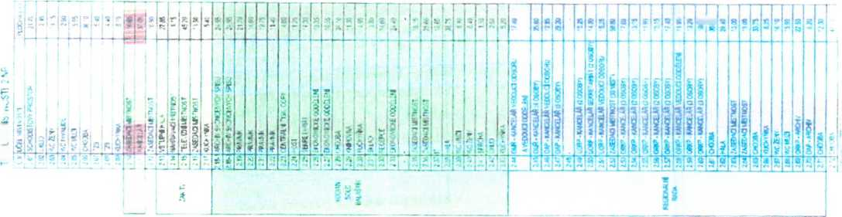

«ÍR

*Zč*

5

*Z2*

5

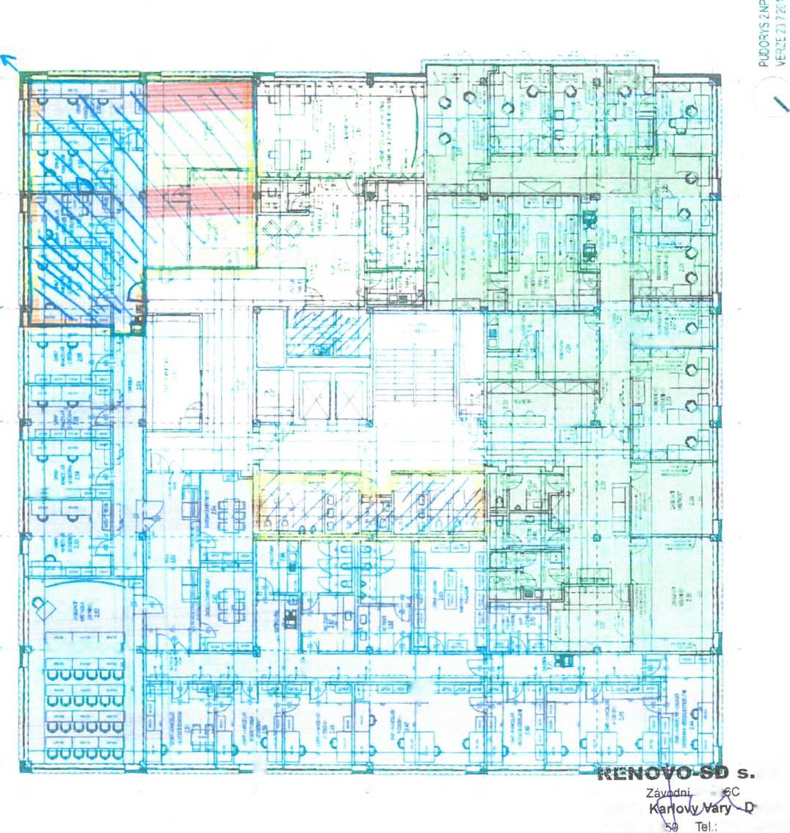

14-^:. i

' .Víň^

1: LluilJ

**I**

L.

EJH~

**v!-i(9**

TOOWO

P

*m*

fe

r.o.

391/9

360 06

IČ; 280 43 3

vory

777 6^246

Nájemce: *RENO VO - SD s. r. o.*

se sídlem: Závodní 391/96 C, Karlovy Vary-Dvory jednající: Viktor Hidínský, jednatel společnosti IČO: 280 43 359 DIČ: CZ280 43 359

Podnáiemce: Centrum pro regionální rozvoj České republiky

se sídlem; Praha 2, Vinohrady, Vinohradská 1896/46 jednající: Ing. Zdeněk Vašák, pověřen vedením IČ: 04095316 DIČ: není plátce DPH

Adresa prostoru: Karlovy Vary-Dvory, Závodní 391/96C Umístění: 2.NP,

1. **Pronajatá plocha m2:**

**Místnost Plocha Sazba v Kč na m2**

|  |  |  |  |
| --- | --- | --- | --- |
| WC 2.03 | 14,15 | 135,- |  |
| WC 2.04 | 2,90 | 135,- |  |
| WC 2.05 | 15,95 | 135,- |  |
| Kancelář 2.10 | 16,65 | 135,- |  |
| Kancelář 2.11 | 37,05 | 135,- |  |
| Vstupní hala 2.13 | 27,85 | 135,- |  |
| Sklad 2.14 | 4,15 | 135,- |  |
| Kancelář 2.15 | 45,2 | 135,- |  |
| Zasedací místnost 2.16 | 13,5 | 135,- |  |
| Kuchyňka 2.17 | 5,4 | 135,- |  |
| Kancelář 2.57 | 17,4 | 135,- |  |
| Kancelář 2.58 | 11,95 | 135,- |  |
| Kancelář 2.59 | 13,2 | 135,- |  |
| Kancelář 2.60 | 18,05 | 135,- |  |
| Část chodby 2.61 | 11,36 | 135,- |  |
| Část chodby 2.72 | 33,82 | -135 |  |
| Část serverovny 2.07 | 1 | 135 |  |
| Celková plocha: | 289,58 |  |  |

**Celkové měsíční nájemné za prostor v Kč osvobozené od DPH činí: 39093,-**

J

1. **Nájemné za zařízení:**

**Zařízení Ks Pořizovací cena bez DPH Nájemné s DPH**

|  |  |  |  |
| --- | --- | --- | --- |
| Kancelářský nábytek | 4 sety | 121100 | 1343 |
| Kuchyň - vybavení | 2 ks | 45000 | 500 |
| Stůl + 10 ks židlí |  | 45000 | 500 |
| Za zařízení celkem v Kč s DPF | | : 2343,- | |

**111. Paušální platby za služby**

**Cena celkem bez DPH Cena celkem s DPH**

|  |  |  |  |
| --- | --- | --- | --- |
| Domovní odpad | 200 | 200 | 242 |
| Úklid společných prostor | 100 Kč na měsic | 100 | 121 |
| Úklid kanceláří | 3300 | 3300 | 3993 |
|  |  |  |  |

**Paušální platby celkem bez DPH: 3600,- Paušální platby celkem s DPH: 4356,-**

**IV. Zálohy na služby spojené s pronájmem**

**Cena celkem bez DPH Cena celkem s DPH**

|  |  |  |  |
| --- | --- | --- | --- |
| Teplo a TUV |  | 5200 | 5980 |
| Vodné a stočné | 400 Kč | 400 | 460 |
| El. energie | 3000 | 3000 | 3630 |
| Výtah | 0 | 0 |  |
| Společná el. Energie | 300 kč | 300 | 363 |
|  |  |  |  |
|  |  |  |  |

**Zálohy za služby celkem bez DPH: 8900,-**

**Zálohy za služby celkem s DPH: 10433,-**

Způsob platby: převodem

* Karlových Varech dne 5.2.2016

RENOVO-SO

, Závodní 391/96C J 360 06 Karlovy Vary - Dvory

Nájemce ; 359 Tei..- 777 sso 246

*J*

Souhlasím s údaji uvedenými ve výpočtovém listě

CenTrum pre r^oionáíní rozvoj

**České republiky** Vinohmd&ká 1SS6M6 **iO Praha 2 - Vinohrady IČO: 0409531®** á

Podnájemce :

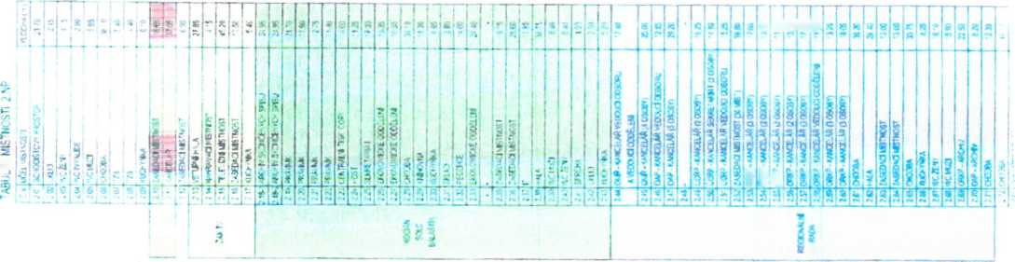

3" felr-ÍTiíi

5

IS’S

I

*m*

^ m

dw5oc

dbrodti

So5og

dbbubo

**I**

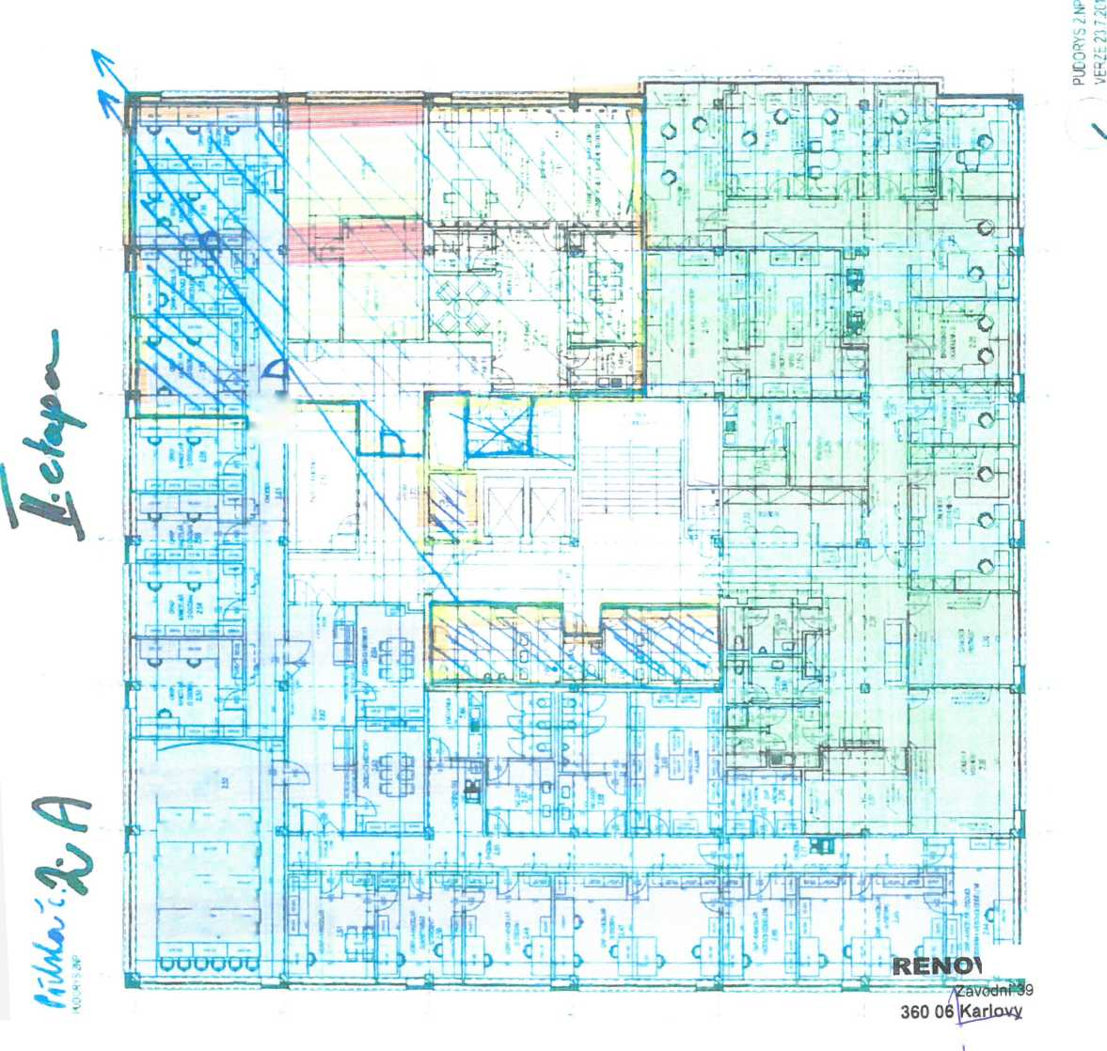

Nájemce: *RENOVO* - *SD s.r.o.*

se sídlem: Závodní 391/96 C. Karlovy Vary Dvory jednající: Vílclor Hiiiínský, jednatel společnoslí IČO: 280 43 359 DIČ: ***CZ2H043 359***

Podnáiemce: **Centrum pro regionální rozvoj České republiky**

Vinohradská 1896/46,

120 00 Praha 2 - Vinohrady

Adresa prostoru: Karlovy Vary-Dvory, Závodní 391/96 C

Umístění: 2.NP, prostor 2.03-2.05, 2.09 -2.11,2.13-2.17, 2.53 - 2.61 + část 2.72 ,

1. **Pronajatá plocha m2:**

**Místnost Plocha Sazba v Kč na m2**

|  |  |  |
| --- | --- | --- |
| WC 2.03 | 14,15 | 135,- |
| WC 2.04 | 2,90 | 135,- |
| WC 2.05 | 15,95 | 135,- |
| Kancelář 2.10 | 16,65 | 135,- |
| Kancelář 2.11 | 37,05 | 135,- |
| Vstupní hala 2.13 | 27,85 | 135,- |
| Sklad 2.14 | 4,15 | 135,- |
| Kancelář 2.15 | 45,2 | 135,- |
| Zasedací místnost 2.16 | 13,5 | 135,- |
| Kuchyňka 2.17 | 5,4 | 135,- |
| Kancelář 2.53 | 17,6 | -135 |
| Kancelář 2.54 | 13,15 | -135 |
| Kancelář 2.55 | 11,9 | -135 |
| Kancelář 2.56 | 13,15 | -135 |
| Kancelář 2.57 | 17,4 | 135,- |
| Kancelář 2.58 | 11,95 | 135,- |
| Kancelář 2.59 | 13,2 | 135,- |
| Kancelář 2.60 | 18,05 | 135,- |
| Chodba 2.61 | 36,2 | 135,- |
| část chodby 2.72 | 33,82 | 135 |
| Sklad 3.09 | 11,25 | 135 |
| Sklad 3.10 | 13,35 | 135 |

|  |  |  |
| --- | --- | --- |
| Sklad 3.44 | 15,3 | 135 |
| Část serverovny 2.07 | 1 | 135 |
| Kancelář 2.63 | 13 | 135 |
| Kancelář 2.64 | 13 | 135 |
| Celková plocha: | 436,12 |  |

**Celkové měsíční nájemné za prostor v Kč osvobozené od DPH činí: 58876,-**

**II. Nájemné za zařízení:**

|  |  |  |  |
| --- | --- | --- | --- |
| Zařízení | Ks | Pořizovací cena bez DPH | Nájemné |
| Kancelářský nábytek | 4 sety | 121100 | 1343 |
| Kuchyň - vybavení | 1 ks | 45000 | 500 |
| Stůl + 10 ks židlí |  | 45000 | 500 |
| Za zařízení celkem v Kč s DPf | | : 2343,- | |

1. **Paušální platby za služby**

**Cena celkem bez DPH Cena celkem s DPH**

|  |  |  |  |
| --- | --- | --- | --- |
| Domovní odpad | 400 | 400 | 484 |
| Úklid společných prostor | 100 Kč na měsic | 100 | 121 |
| Úklid kanceláří | 4800 | 4800 | 5808 |
|  |  |  |  |

**Paušální platby celkem bez DPH: 5300,- Paušální platby celkem s DPH; 6413,-**

1. **Zálohy na služby spojené s pronájmem**

**Cena celkem bez DPH Cena celkem s DPH**

|  |  |  |  |
| --- | --- | --- | --- |
| Teplo a TUV |  | 6000 | 6900 |
| Vodné a stočné | 500 Kč | 500 | 575 |
| El. energie | 4500 | 4500 | 5445 |
| Výtah | 0 | 0 |  |
| Společná el. Energie | 400 kč | 400 | 484 |
|  |  |  |  |
|  |  |  |  |

**Zálohy za služby celkem bez DPH: 11400,-**

**Zálohy za služby celkem s DPH: 13404,-**

Způsob platby: převodem

Ví?

Nájemce ; itei^-OVO^-SD 's.r.'<

Izávodní 391/96C **360 06 Karlovy Vary - Dvor**

IČ: 280 43 359 Tel777 880 246

Souhlasím s údaji uvedenými ve výpočtovém listě

-ZO-8-

Podnájemce

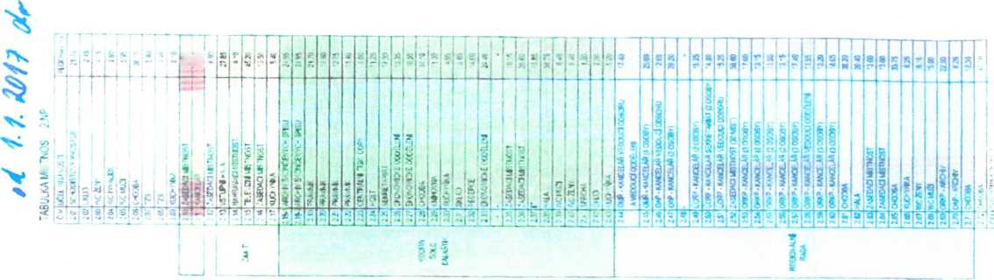

fili

c=

*‘M*

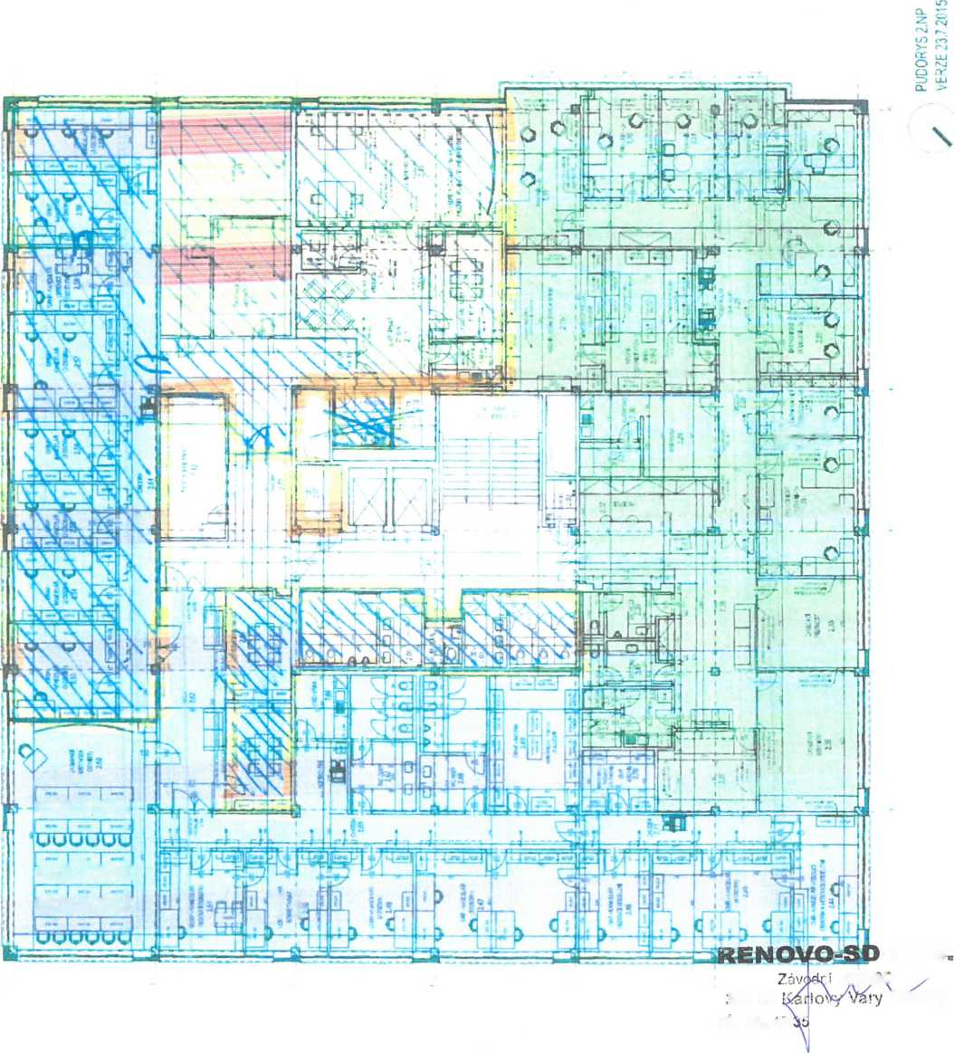

u

7 rr

*rni^ii* -f

'íf-r-Or

uuuuuu

*UQÚUUU*

**!(**

uuuuuu

s.r.o

I 3S1/3f5í;

560 D6 -'tDvory

iC: 2b0 '♦J

9 Tel.: 777 880246

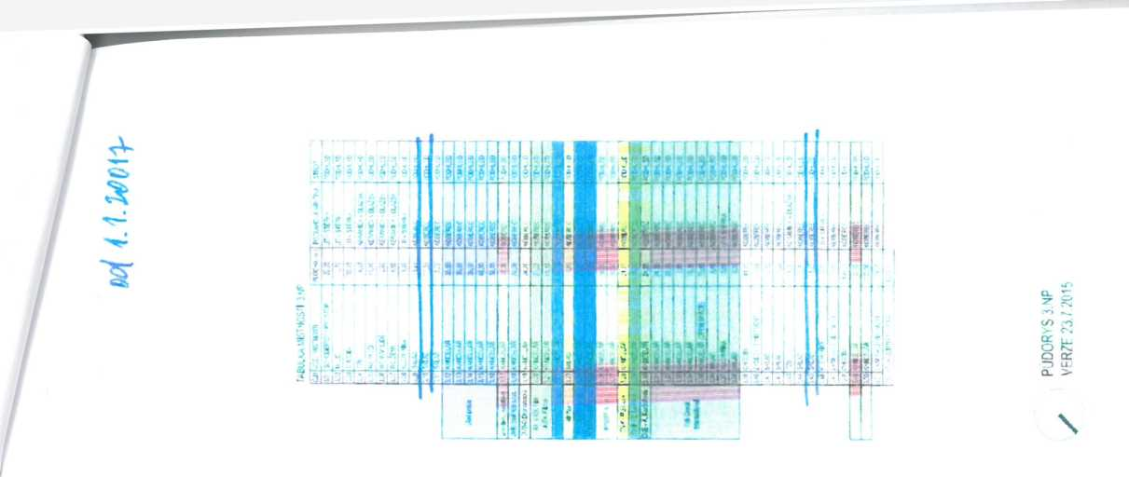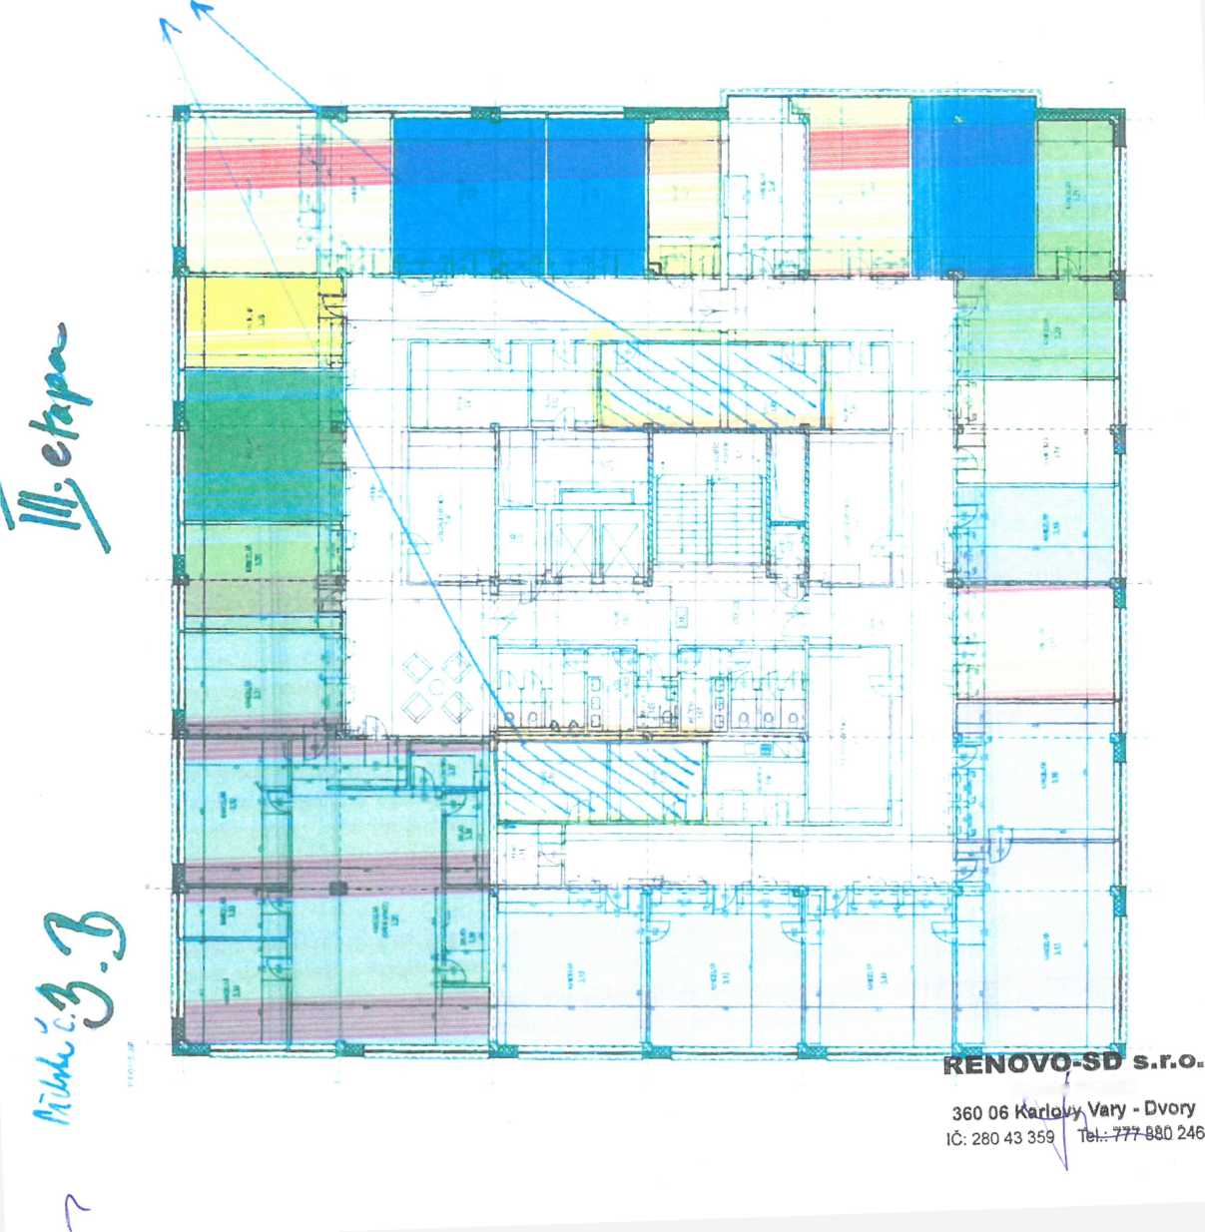

Z^od™ 391/95C

P**říloha č. 4 Dohoda o garanci kontinuity užívacího práva Centra** **Dům služeb Karlovy Vary s.r.o.**

se sídlem: Závodní 391/96 C, 360 18 Karlovy Vaiy - Dvory

jednající: Zdena Hulínská, jednatelka společnosti

IČO: 291 24 786

DIČ; CZ 291 24 786

Číslo účtu: 5200010214/5500

Společnost zapsaná v obchodním rejstříku vedeném Krajským soudem v Plzni v oddíle C, vložka 26985

(dále jen **„Dům služeb“)**

a

**Centrum pro regionální rozvoj České republiky**

se sídlem: Praha 2, Vinohrady, Vinohradská 1896/46 jednající: Ing. Zdeněk Vašák, pověřen vedením IČ: 04095316 DIČ: není plátce DPH

Státní příspěvková organizace zřízená zákonem č. 248/2000 Sb., o podpoře regionálního rozvoje (dále jen „Centrum")

se dle ust. § 1746 odst. 2 a § 2201 a nási. ve spojení s § 1785 dohodly na následujícím

**I.**

**Preambule**

1. Společnost Dům služeb prohlašuje, že je vlastníkem stavby č.p. 391 postavené na pozemku

pare. č. 527/156 v katastrálním území Dvory, obec Karlovy Vary, část obce Dvory, zapsané na listu vlastnictví č. 1185 pro k.ú. Dvory u Katastrálního úřadu pro Karlovarský kraj, katastrální pracoviště Karlovy Vary (dále jen „Budova"). Budova se nachází na adrese Závodní 391/96C, Dvory, 36006 Karlovy Vary.

1. Společnost Dům služeb prohlašuje a Centrum bere na vědomí, že Dům služeb poskytl

Budovu k dočasnému úplatnému užívání společnosti RENOVO-SD s.r.o., se sídlem Závodní 391/96C, Dvory, 360 06 Karlovy Vary, IČ: 280 43 359 (dále jen společnost ,,RENOVO“), a to nájemní smlouvou ze dne 1. června 2014 (dále jen „Nájemní smlouva"), která je platná, účinná a nebyla ke dni podpisu této dohody zrušena.

1. Společnost Dům služeb potvrzuje, že udělila společnosti RENOVO souhlas k poskytnutí

prostor v Budově k dočasnému užívání Centru na základě podnájemní smlouvy, která je připojena k této dohodě, ve vztahu k níž tato dohoda představuje jednu z jejich příloh (dále jen „Podnájemní smlouva").

Společnost Dům služeb a Centnim společně prohlašují, že mají zájem zachovat kontinuitu dočasného užívání prostor v Budově ze strany Centra, a to i v případě, že zanikne užívací právo společnosti RENOVO k Budově.

**II.**

**Kontinuita užívacího práva Centra**

S ohledem na výše uvedené se společnost Dům služeb zavazuje udělit budoucímu nájemci Budovy nebo její části souhlas s uzavřením nové podnájemní smlouvy s Centrem.

Společnost Dům služeb a Centrum se dohodly, že okamžikem zániku Nájemní smlouvy k Budově či okamžikem účinnosti změny Nájemní smlouvy způsobující zánik Podnájemní smlouvy, vzniká dle § 2201 a násl. obě. zák. Centru dočasné užívací právo ve formě nájmu ke stejným prostorám v Budově a jejím příslušenstvím a součástem, jako k těm, které mělo Centrum v podnájmu na základě Podnájemní smlouvy. Toto nové užívací právo mezi Centrem a společností Dům služeb vznikne za stejných podmínek sjednaných pro podnájem v Podnájemní smlouvě, avšak pouze na překlenovací dobu 6 měsíců počínající dnem zániku Nájemní smlouvy či dnem účinnosti její změny způsobující zánik Podnájemní smlouvy (dále jen „Překlenovací doba“), což Centrum přijímá. K prvnímu dni Překlenovací doby se společnost Dům služeb zavazuje přenechat Centru k dočasnému užívání prostory v Budově, které dříve byly předmětem podnájmu z titulu Podnájemní smlouvy tak, jak jsou specifikovány v Podnájemní smlouvě a jejích přílohách, a poskytovat Centru i veškeré služby za stejných podmínek a ve stejném rozsahu tak, jak je dříve byla povinna poskytovat Centru společnost RENOVO a jak jsou vymezeny v Podnájemní smlouvě a jejích přílohách, přičemž Centrum se zavazuje tyto prostory převzít a platit za jejich užívání a za související služby společnosti Dům služeb nájemné, paušální a zálohové platby za podmínek a ve výši vymezené v Podnájemní smlouvě a jejích přílohách, a to až do konce Překlenovací doby (nebude-li dohodnuto jinak či nezanikne-li takto vzniklý nájem dříve z jiného důvodu). Pro vyloučení případných pochybností stran vzájemných práv a povinností v Překlenovací době platí, že tam, kde se v Podnájemní smlouvě hovoří o nájemci či společnosti RENOVO, rozumí se tím nově společnost Dům služeb a tam, kde se v Podnájemní smlouvě hovoří o podnájemci, rozumí se tím Centrum. Hovoří-Ii se v Podnájemní smlouvě o podnájmu či podnájemním vztahu, rozumí se tím nově nájem a nájemní vztah mezi Centrem a společností Dům služeb, a to na Překlenovací dobu. Hovoří-li se v Podnájemní smlouvě o Účtu nájemce, rozumí se tím nově účet společnosti Dům služeb uvedený v hlavičce této dohody.

Společnost Dům služeb a Centrum se dle § 1785 a násl. obč. zák. dále dohodly, že do konce pátého (5.) měsíce Překlenovací doby je Centrum oprávněno písemně vyzvat společnost Dům služeb k uzavření nové nájemní smlouvy ke stejným prostorám v Budově a o stejném obsahu jako Podnájemní smlouva a společnost Dům služeb je povinna do 14 dní od doručení této písemné výzvy novou nájemní smlouvu s Centrem uzavřít. Pro vyloučení případných pochybností strany uvádí, že vzorem pro uzavření nové nájemní smlouvy je Podnájemní smlouva ve znění přiloženém k této garanci bez ohledu na její případné pozdější změny. Tam, kde se v Podnájemní smlouvě hovoří o nájemci či společnosti RENOVO, se nově rozumí společnost Dům služeb a tam, kde se v Podnájemní smlouvě hovoří a podnájemci, se nově rozumí Centrum. Hovoří-li se v Podnájemní smlouvě o podnájmu či podnájemním vztahu, rozumí se tím nově nájem a nájemní vztah mezi Centrem a společností Dům služeb, a to na dobu, na kterou měl původně trvat podnájem dle Podnájemní smlouvy. Hovoří-li se v Podnájemní smlouvě o Účtu nájemce, rozumí se tím nově účet společnosti Dům služeb uvedený v hlavičce této dohody.

III.

r

**Závěrečná ustanovení**

1. Tato dohoda nabývá platnosti a účinnosti dnem podpisu oběma stranami.
2. Tuto dohodu lze měnit jen pisemnou dohodou obou smluvních stran.
3. Tato smlouva je vyhotovena ve třech (3) vyhotoveních, které budou přiloženy k Podnájemní

smlouvě, jejíž jedno vyhotovení obdrží Centrum, společnost Dům služeb a společnost

RENOVO.

1. Strany této dohody prohlašují, že jejich vůle je svobodná a vážná, obsah této smlouvy považují za určitý a srozumitelný, nesjednaný v tísni za nápadně nevýhodných podmínek, což potvrzují podpisem této dohody.
2. Stane-li se některé ustanovení této dohody neplatným, neúčinným nebo nevykonatelným, nemá to vliv na platnost, účinnost a vykonatelnost ustanovení ostatních. Pro takový případ se smluvní strany zavazují, že bez zbytečného odkladu po dni, kdy taková okolnost vyjde najevo, takové ustanovení nahradí ustanovením novým, platným, účinným a vykonatelným, které bude nejvíce odpovídat smyslu původního ustanovení této dohody.



* Karlových Varech dne 5.2.2016

Dům služeb Karlovy Vary s.r.o.

Závodní 391/96C 360 06 Karlovy Vary - Dvory IČ; 291 24 786

/

**ČETNOST**

2x týdně 2x týdně 2x týdně denně denně 2x týdně Ix měsíčně denně

Ix za 6 měsíců

Ix za 12 měsíců (říjen)

Ix za 6 měsíců (duben, říjen) průběžně dle potřeby průběžně dle potřeby

Úklid podlah vytíráním (mimo sklady), vysávání

Čištění vstupních dveří, vyklepání rohožky

Utírání prachu (parapety, stoly, skříně, police apod.) mimo sklady

Úklid kuchyňky

Vynášení odpadu (vč. tříděného)

Vynášení skartovaného papíru Úklid ve skladech - vytření podlahy Úklid WC

Mytí dveří a zárubní Mytí oken

Čištění těles ÚT, svítidel a stínící techniky

Zabezpečení hygienických potřeb na WC (papírové ručníky, tekuté mýdlo) Zabezpečeni čisticích prostředků do kuchyňky (jar)

**ČINNOST**

Specifikace úklidových prací:

Úklidové práce prováděné dle specifikace úklidových prací „2x týdně" a „denně" budou prováděny pravidelně v termínech (tj. den a čas), na kterém se podnájemce dohodne s příslušným pracovníkem nájemce provádějící tyto úklidové práce.

Ostatní úklidové práce dle specifikace úklidových prací budou prováděny v termínech (tj. den a čas), které pracovník nájemce provádějící tyto úklidové práce oznámí podnájemci alespoň 14 dní před jejich plánovaným provedením. Podnájemce je oprávněn požadovat, aby tyto úklidové práce byly provedeny v jiný, pro podnájemce vhodný, termín. Pracovník nájemce je povinen podnájemci v tomto vyhovět.

Pracovník nájemce je povinen poskytovat úklidové práce s řádnou péčí, tak aby nedošlo k poškození předmětných kancelářských prostor a vnitřního vybavení a současně tak, aby nebyla narušována pracovní činnost osob nalézajících se v daných prostorách. Narušováním pracovní činnosti není provádění úklidových prací v pracovní době pracovníků podnájemce, pokud si úklid v této době sami vyžádají.

V případě, že úklidové práce nebudou ze strany poskytnuty v dohodném rozsahu a obvyklé kvalitě, vyreklamuje podnájemce (e-mailem, telefonicky či ústním sdělením) vadné provedení těchto úklidových prací u nájemce, a to nejpozději do konce následujícího pracovního dne po jejich provedení. Nájemce je povinen odstranit bez zbytečného odkladu, nejpozději do začátku následujícího pracovního dne od provedení reklamace, reklamované vady úklidových prací.

I

\

**fV**

Nájemce: RENOVO - SD s.r.o.

Závodní 391/96 C

360 06 Karlovy Vary - Dvory

zapsaná u KS Plzeň, oddíl C, vložka 22532

CZ28043359

Podnájemce: Centrum pro regionální rozvoj České republiky

Vinohradská 1896/46 Praha 2, Vinohrady IČO: 04095316 zálohy na plnění spojená s podnájmem za:

datum splatnosti 20.1.2016 20.2.2016

20.3.2016

20.4.2016

20.5.2016

20.5.2016

20.6.2016

20.7.2016

1. 20.9.2016

20.10.2016

20.11.2016

20.12.2016

|  |  |  |  |  |  |
| --- | --- | --- | --- | --- | --- |
|  | teplo, TUV, vodné | DPH 15% | el.energie | DPH 21% | celkem |
| leden | 0,00 | 0,00 | 0,00 | 0,00 | 0,00 |
| únor | 3 262,00 | 489,00 | 1 669,00 | 350,00 | 5 770,00 |
| březen | 4 300,00 | 645,00 | 2 200,00 | 462,00 | 7 607,00 |
| duben | 4 300,00 | 645,00 | 2 200,00 | 462,00 | 7 607,00 |
| květen | 139,00 | 21,00 | 71,00 | 15,00 | 246,00 |
| květen | 5 419,00 | 813,00 | 3 194,00 | 671,00 | 10 097,00 |
| červen | 5 600,00 | 840,00 | 3 300,00 | 693,00 | 10 433,00 |
| červenec | 5 600,00 | 840,00 | 3 300,00 | 693,00 | 10 433,00 |
| srpen | 5 600,00 | 840,00 | 3 300,00 | 693,00 | 10 433,00 |
| září | 5 600,00 | 840,00 | 3 300,00 | 693,00 | 10 433,00 |
| říjen | 5 600,00 | 840,00 | 3 300,00 | 693,00 | 10 433,00 |
| listopad | 5 600,00 | 840,00 | 3 300,00 | 693,00 | 10 433,00 |
| prosinec | 5 600,00 | 840,00 | 3 300,00 | 693,00 | 10 433,00 |

éno):

kalendář převza datum: podpis:

**Splatno na účet: 258537921/0300 Variabilní symbol: 1319**

**Daňový doklad číslo: 3160000034**

V Karlových Varech, dne 5.2.2016 Viktor Huiínsky, jednatel

**Centrum** pro **regionální rozvoj České rspubiiky** Vinohradská **1896/46** 120 00 Praha 2 - Vinohrady **!éO: 04095316**

“ 8 -02- 2016

Nájemce; RENOVO - SD s.r.o.

Závodní 391/96 C

360 06 Karlovy Vary - Dvory

zapsaná u KS Plzeň, oddíl C, vložka 22532

CZ28043359

Podnájemce: Centrum pro regionální rozvoj České republiky

Vinohradská 1896/46 Praha 2, Vinohrady IČO; 04095316

**podnájemné za nebytový prostor, vybavení a paušální platby dle smlouvy za:**

kalendář převzaj^méno): datum: podpis:



**“ B *02-‘20í6**

|  |  |  |  |  |  |
| --- | --- | --- | --- | --- | --- |
|  | DUZP | prostor/osvobozeno | vybavení | paušál služby | základ DPH |
| leden | 1.1.2016 | 0,00 | 0 | 0,00 | 0,00 |
| únor | 8.2.2016 | 12 972,00 | 1155 | 2 276,00 | 3 431,00 |
| březen | 1.3.2016 | 17 099,00 | 1523 | 3 000,00 | 4 523,00 |
| duben | 1.4.2016 | 17 099,00 | 1523 | 3 000,00 | 4 523,00 |
| květen | 1.5.2016 | 552,00 | 49 | 97,00 | 146,00 |
| květen | 2.5.2016 | 37 832,00 | 1874 | 3 484,00 | 5 358,00 |
| červen | 1.6.2016 | 39 093,00 | 1936 | 3 600,00 | 5 536,00 |
| červenec | 1.7.2016 | 39 093,00 | 1936 | 3 600,00 | 5 536,00 |
| srpen | 1.8.2016 | 39 093,00 | 1936 | 3 600,00 | 5 536,00 |
| září | 1.9.2016 | 39 093,00 | 1936 | 3 600,00 | 5 536,00 |
| říjen | 1.10.2016 | 39 093,00 | 1936 | 3 600,00 | 5 536,00 |
| listopad | 1.11.2016 | 39 093,00 | 1936 | 3 600,00 | 5 536,00 |
| prosinec | 1.12.2016 | 39 093,00 | 1936 | 3 600,00 | 5 536,00 |

**Splatno na účet: 258537921/0300  
Variabilní symbol; 0319**

**Daňový doklad číslo: 4160000034**

V Karlových Varech, dne 5.2.2016  
Viktor Hulínský, jednatelZáVodhiYgiTSec

**360 06 Karlovy Vary - Dvory**

IČ: 280 43 359 Tel777 880 246

|  |  |  |
| --- | --- | --- |
| DPH 21% | celkem | datum splatnosti |
| 0,00 | 0,00 | 20.1.2016 |
| 721,00 | 17 124,00 | 20.2.2016 |
| 950,00 | 22 572,00 | 20.3.2016 |
| 950,00 | 22 572,00 | 20.4.2016 |
| 31,00 | 729,00 | 20.5.2016 |
| L 125,00 | 44 315,00 | 20.5.2016 |
| L 163,00 | 45 792,00 | 20.6.2016 |
| L 163,00 | 45 792,00 | 20.7.2016 |
| . 163,00 | 45 792,00 | 20.8.2016 |
| . 163,00 | 45 792,00 | 20.9.2016 |
| . 163,00 | 45 792,00 | 20.10.2016 |
| . 163,00 | 45 792,00 | 20.11.2016 |
| . 163,00 | 45 792,00 | 20.12.2016 |
| “8 | -02- 2016 |  |

Centrum pra **regionální rozvoj** České **rapubliky** Vinohradská **1896/46 120 00** Praha **2 - Vinohrady iČO: 04095316**

**Interiérové úpraw prostor I.. H. a lil, etapy podnáímu. die článku i., odstavec 5**

Podialiová Icrytina Koberec:

**Typ Moduss - first lines 916 (čtvercové provedení dle specifikace pokládky kobercových čtverců)**

**-- v případě aplikace prahů - šedé provedení**

Výmalba:

**Primalex procolor (karta 255 - odstín S 3000-N)**

**-- místnosti budou vymalovány touto barvou kromě stěny, kde jsou okna - ta bude bílé barvy;**

**~ výmalba šedé barvy bude začínat od stropu cca 100 mm;**

* **strop bude bílé barvy.**

Žaluzie

* **Dodávka a montáž vertikálních žaluzií „Decomatic" šíře lamely 127mm přes celou stěnu ve dvou barevných odstínech (bílá, červená).**

**(V místech, kde bude stínící technika překrývat okno bude lamela bílé barvy a v místech u bočních stěn, kde nebudou lamely překrývat okno bude lamela červené barvy.)**

RENOVD-SD s-r.cí.

Závodní 391/96C 360 OÓ^Karjt^^